http://www.wk-rh.fr/preview/FiEhBeJnCfIoJnIlFi/edition/ltt/lamy_temps_de_travail/630-25_quelles_sont_les_particularites_de_la_paye_des_salaries_en_forfait_annuel_en_jours_
https://www.legifrance.gouv.fr/affichJuriJudi.do?idTexte=JURITEXT000029158143

qu"il résulte de l'article 23 de la convention collective nationale des ingénieurs et cadres que les appointements minima garantis comprennent l'ensemble des éléments permanents de rémunération et excluent uniquement les libéralités à caractère aléatoire, bénévole et temporaire ; qu'il en résulte que le versement d'un treizième mois stipulé dans le contrat de travail est constitutif d'un élément permanent de rémunération devant être prise en compte dans l'assiette de comparaison avec les appointements minima annuels fixés par la convention collective ; qu'en estimant que le treizième mois ne devait pas être intégré au minima conventionnel, la cour d'appel a violé l'article 23 de la convention collective nationale des ingénieurs et cadres de la métallurgie ;

http://www.lemonde.fr/economie/article/2012/10/01/les-pieges-du-treizieme-mois_1768164_3234.html important

http://www.eurojuris.fr/fr/node/16287#.V_DIh8kb3t8

mensuellement, à partir de la somme annuelle divisée par 12 mois
Arrêt Cour de Cassation du 29/06/2011

http://www.legavox.fr/blog/maitre-haddad-sabine/juin-2011-conditions-forfait-jours-5980.htm#.V_DKKMkb3t8

En principe le minimum garanti le doit être mensuellement.

http://www.wk-rh.fr/preview/EhHlEjBeDgCfDh/edition/ltt/lamy_temps_de_travail/360-55_comment_le_forfait_annuel_en_jours_fonctionne-t-il_

période de référence
Il peut s'agir d'une période quelconque de 12 mois consécutifs (année civile, exercice comptable...).
va dépendre du fait de savoir si la convention collective prévoit ses minima conventionels annuellement ou mensuellement.

élément de salaire répondant à des conditions propres d'ouverture et de règlement.
En savoir plus sur http://www.lemonde.fr/economie/article/2012/10/01/les-pieges-du-treizieme-mois_1768164_3234.html#BJdYZQoaaC4zQ72W.99

http://www.wk-ce.fr/preview/BeDhHlCfDgAdCgJmOsEj/edition/ls/lamy_social_2013/1164_gratifications_annuelles_ou_treizieme_mois bonne explication

https://books.google.fr/books?id=luIaCwAAQBAJ&pg=PT17&lpg=PT17&dq=%C3%A9l%C3%A9ment+de+salaire+r%C3%A9pondant+%C3%A0+des+conditions+propres+d%27ouverture+et+de+r%C3%A8glement&source=bl&ots=GPaUTRy9zl&sig=XQDIWZvMI-tfyGBY8Bse41BButw&hl=fr&sa=X&ved=0ahUKEwjg6eWep7zPAhUDuxQKHSFaCgQQ6AEIPDAF#v=onepage&q=%C3%A9l%C3%A9ment%20de%20salaire%20r%C3%A9pondant%20%C3%A0%20des%20conditions%20propres%20d%27ouverture%20et%20de%20r%C3%A8glement&f=false
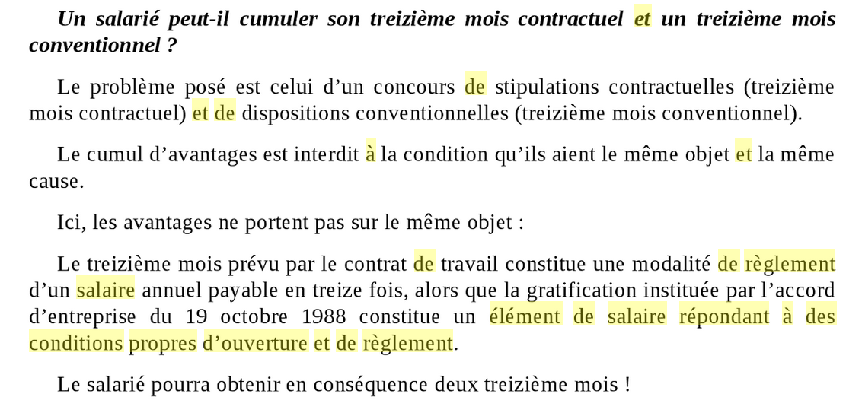

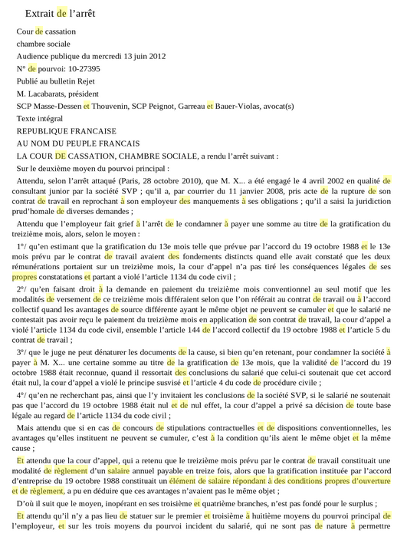

https://books.google.fr/books?id=sTlwAAAAQBAJ&pg=RA3-PA13&lpg=RA3-PA13&dq=%C3%A9l%C3%A9ment+de+salaire+r%C3%A9pondant+%C3%A0+des+conditions+propres+d%27ouverture+et+de+r%C3%A8glement&source=bl&ots=cwogD7GW56&sig=k4ExuKKK6-F8yQdKaCu71Nn7P4E&hl=fr&sa=X&ved=0ahUKEwjg6eWep7zPAhUDuxQKHSFaCgQQ6AEIPzAG#v=onepage&q=%C3%A9l%C3%A9ment%20de%20salaire%20r%C3%A9pondant%20%C3%A0%20des%20conditions%20propres%20d%27ouverture%20et%20de%20r%C3%A8glement&f=false
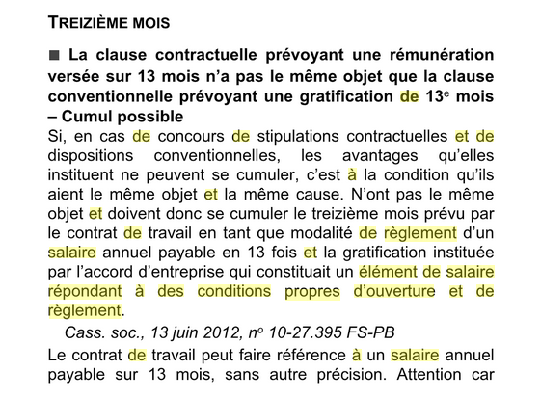

http://www.saint-leger-avocats.com/actualites/148-prime-de-13eme-mois-et-remuneration-versee-sur-13-mois-cumul.html à voir

http://www.bignonlebray.com/alerte_droit_social/2012/Bignon_Lebray_Flash_Droit_Social_0510112_treizieme_mois.pdf

http://www.yannbougenaux.fr/cumul-entre-la-prime-de-13eme-mois-et-le-paiement-du-salaire-sur-13-mois
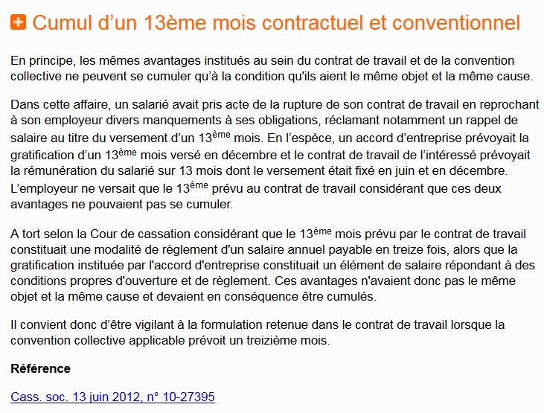

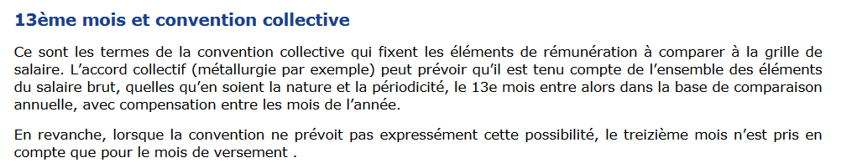

http://legimobile.fr/fr/jp/j/c/civ/soc/2014/6/25/13-15070/ à lire
il en résulte que le versement d'un treizième mois stipulé dans le contrat de travail est constitutif d'un élément permanent de rémunération devant être prise en compte dans l'assiette de comparaison avec les appointements minima annuels fixés par la convention collective

13 mois et appointement minimaux

